Plan

Suicidprevention
Handlingsplan Tranemo kommun 2022 - 2025

Styrdokument
Handlingstyp: Handlingsplan Suicidprevention
Diarienummer: KS/2022:358
Beslutas av: Kommunledning
Fastställelsedatum: 2022-06-07
Dokumentansvarig: Folkhälsostrateg
Revideras: Minst vart 4:e år
Följs upp av: Folkhälsostrateg
Giltig t o m: 2025-12-31
Innehåll
Inledning 5
Framgångsfaktorer i arbetet 5
Nationellt och Regionalt 6
Lokalt. ...7
Syfte 7
Prioriterade områden 7
Implementering och tillämpning 8
Kort begreppsförklaring och exempel på insats och målgrupp utifrån nivå 9
• Främjande (Universell) nivå : 9
• Förebyggande (Selektiv) nivå: 9
• Åtgärdande (Indikerad) nivå: 9
Aktivitetsplan 10
Främjande (Universell) nivå : 10
Rekommenderade aktiviteter: 10
Förebyggande (Selektiv) nivå: 12
Rekommenderade aktiviteter: 12
Åtgärdande (Indikerad) nivå: 13
Rekommenderad aktivitet: 13
Implementering och tillämpning 14
MHFA-instruktörsutbildning 14
Utbildningar Suicide Zero 14
SPISS.. 14
Framgångsfaktorer: 15
Uppföljning 15
Referenser och fördjupning 16
Kompletterande dokument Tranemo kommun 17

Inledning
En god psykisk hälsa är en förutsättning för god livskvalitet och ett fungerande vardagsliv. Motsatsen är psykisk ohälsa vars yttersta konsekvens kan vara självmord. Var sjätte timme väljer en människa att ta sitt liv. Därför är det viktigt att öka kunskapen om psykisk hälsa och ohälsa, samt att intensifiera det suicidpreventiva arbetet.

De allra flesta barn och vuxna uppger att de har en god hälsa men många drabbas någon eller några gånger under livet av psykisk ohälsa. Den psykiska hälsan och ohälsan skiljer sig åt mellan grupper, kön och åldrar vilket gör den till en viktig folkhälsoutmaning. Ibland leder psykisk ohälsa till att människor till slut upplever att den enda lösningen är att ta sitt liv. Detta föregås oftast av en längre process vilket gör det möjligt för flera aktörer att längs vägen upptäcka och förhindra att processen fullföljs.

Suicid och förekomst av suicidala tankar är ett komplext samhälls- och folkhälsoproblem, som kräver flera olika angreppssätt. Suicid och självmord är begrepp som båda syftar på en handling för att medvetet orsaka sin egen död. Suicidalitet är ett samlingsbegrepp för suicidtankar, suicidförsök och fullbordade suicid. Suicidalt beteende påverkas av biologiska-, psykologiska-, sociologiska och omgivningsfaktorer.

Framgångsfaktorer i arbetet

Ett framgångsrikt suicidpreventivt arbete sker effektivast genom god samverkan mellan aktörer på olika nivåer, både internt i kommunen och med externa parter regionalt och nationellt. Tranemo kommun samverkar med barn- och vuxenpsykiatrin i Västra Götalandsregionen och det individuella vårdcentralsavtalet. Ideella organisationer som Suicide Zero, Mind och Riksförbundet för Suicidprevention och Efterlevandes Stöd (SPES) involveras med fördel i det suicidpreventiva arbetet. De erbjuder stöd och kunskap i arbetet med suicidprevention. Kyrkan, civilsamhälle och ideella krafter är också goda samverkansparter i arbetet.

Kunskapsnivån om riskfaktorer för psykisk ohälsa behöver öka. Vissa grupper i samhället tycks ha en ökad risk för suicid t. ex minoritetsgrupper, personer med funktionsvariation. Riktlinjer för samordnad individuell plan (SIP) och samarbete kring personer med psykisk funktionsnedsättning och personer med former av missbruk är viktiga verktyg i ett suicidpreventivt arbete.
Utbildningsinsatser behövs för personal som kommer i kontakt med suicidnära personer inom hälso- och sjukvården, socialtjänsten, förskola/skola, äldreomsorg, räddningstjänst med flera. Fortbildningar behöver därför riktas till olika målgrupper och ges på ett organiserat sätt till personal inom kommun, primär- och specialistvård. Generellt sett behövs också ökad kunskap hos allmänheten för att minska fördomar, stigmatisering och var hjälp finns att få. (Handlingsplan suicidprevention i Västra Götaland, 2020)

Handlingsplan ”Det goda livet i Västra Götaland - Handlingsplan för suicidprevention 2020-2025” utgör på länsnivå en gemensam grund för Västra Götalandsregionens och kommunernas suicidpreventiva arbete och framtagande av delregionala/lokala handlingsplaner. Den lokala handlingsplanen för Tranemo kommun är framtagen med regionens plan som grund och ska innehålla väl dokumenterade aktiviteter samt ansvar dvs. vad som ska följas upp och av vem.

Nationellt och Regionalt

Uppskattningsvis görs 2000 suicidförsök och 200 suicid varje år i Västra Götaland.
Ett nationellt handlingsprogram beslutades av riksdagen 2008 för arbetet med att minska suicid. Den nationella visionen för suicidprevention innebär att ”ingen människa ska behöva hamna i en sådan utsatt situation att suicid ses som den enda utvägen”. För att detta mål ska kunna nås krävs insatser på såväl individ- som på befolkningsnivå nationellt, regionalt och lokalt. I Västra Götalands Handlingsplan för psykisk hälsa 2018-2020 anges målet; Nollvision om suicid i Västra Götaland. Handlingsplan för Suicidprevention 2020 - 2025 innehar samma övergripande mål samt nedan aktiviteter:

- Lokal handlingsplan som involverar nyckelaktörer
- Höjd kunskapsnivå
- Prioritera suicidprevention på ledningsnivå
- Ökad samordning och tillgänglighet till professionella insatser på alla nivåer
- Ta vara på civilsamhällets engagemang och kunskap
- Lära av händelseanalyser vid suicid

Lokalt

För Tranemo kommun, som är en mindre kommun med ca 12000 invånare, skiftar statistiken kring suicid mellan åren. Vetskapen finns dock att majoriteten av de som tar sitt liv är pojkar/män, medan flickor och kvinnor gör fler självmordsförsök. Enligt undersökningen Hälsa På Lika Villkor 2020 har 3 procent av invånarna haft självmordstankar det senaste året och 10 procent har någon gång i livet haft det. 3 procent av befolkningen har någon gång gjort ett självmordsförsök. Mellan 2010 och 2019 ser trenden ut att öka när det gäller andel fullbordade självmord. Från totalt 12,4 (per 100000 invånare) 2009 till 26,5 (per 100000 invånare) 2019 (Folkhälsomyndigheten 2019).

Alla kommuner i Sverige ska ”verka för att åstadkomma ett skydd mot andra olyckor än bränder” (lag (2003:778) om skydd mot olyckor, LSO). Ansvaret för detta kan ligga centralt i kommunen eller hos specifika förvaltningar.

Syfte
- Tydliggöra och samla det suicidpreventiva arbetet i Tranemo kommun.
- Tydliggöra samverkan mellan kommunala verksamheter, med regionala aktörer och ideella organisationer.
- Tydliggöra Tranemo kommuns ansvar för det suicidpreventiva arbetet.
- Samla ett strukturerat och kontinuerligt suicidpreventivt arbete.
- Öka kunskapen om insatser vid psykisk ohälsa och riskfaktorer för suicid.

Prioriterade områden

Prioriterade områden utifrån arbetsgruppens kartläggning under 2021 har varit att öka trygghet i att våga fråga och våga prata om svåra saker. Arbetsgruppen har bestått av representanter från Omsorgssektion, Lärandesektion, Servicesektion, Närhälsan och Tranehälsan. I förlängningen bör även Samhällssektion involveras på strategiskt plan.

Ett stort antal kunskapshöjande insatser finns att tillgå och i aktivitetsplanen anges de alternativ som initialt diskuterats och som rekommenderas. Flera andra alternativ finns vid behov.

Genom förbättrad samverkan mellan olika aktörer kan förutsättningar ges för att antal suicid minskar. Fokus på insatserna är höjd kunskapsnivå, ökad samordning och tillgänglighet till professionella insatser på alla nivåer. Att ta vara på civilsamhällets engagemang och kunskap ses som ett utvecklingsområde som kan ge mervärde i arbetet.

Implementering och tillämpning

Lokal handlingsplan Suicidprevention och aktivitetsplan kommer att förankras i Närvårdsamverkan och implementeras i förvaltningen utifrån olika aktiviteter på universell nivå, selektiv nivå och indikerad nivå.
Insatser ses med fördel implementeras både internt i kommunens verksamheter och externt för Tranemo kommuns befolkning. Utifrån rekommendationer om kompetenshöjande insatser så blir varje sektion ansvarig för att ta del av dessa utifrån de behov som upplevs och utifrån det som blir hanterbart i verksamheterna internt inom kommunen. Förslagsvis kan arbetsplatsträffar bli ett forum för kompetenshöjande insatser. Insatser externt, såsom föreläsningar och fokusveckor likt ”Tillsammans för Livet” samordnas och följs upp av folkhälsostrateg.

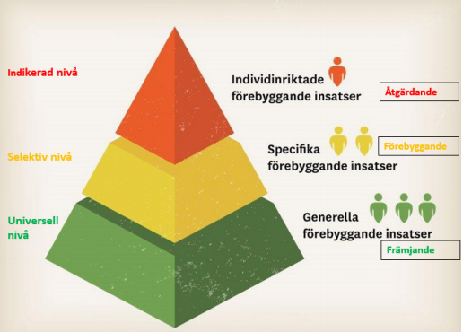

Kort begreppsförklaring och exempel på insats och målgrupp utifrån nivå

- Främjande (Universell) nivå : Universella insatser riktar sig till hela befolkningen oavsett risknivå och syftar till att öka kunskap och minska stigma, samt att stärka personer innan lidande uppstår.
Exempel insats: Öppen föreläsning – fysiskt eller digitalt.
Exempel målgrupp: Kommunens befolkning i stort
- Förebyggande (Selektiv) nivå: Selektiva insatser riktar sig till grupper som är mer utsatta för suicidrisk och kan exempelvis syfta till tidig upptäckt.
Exempel: Utbildning i Våga Fråga- E (Suicide Zero).
Exempel målgrupp: Personal som arbetar människonära (t.ex lärare, stödpersonal)
- Åtgärdande (Indikerad) nivå: Indikerade insatser riktar sig till individer med risk för suicid. Insatserna kan exempelvis syfta till tidig upptäckt, vård och behandling.
Exempel: Webutbildning SPISS – Suicidprevention i svensk sjukvård
Exempel målgrupp: Medarbetare inom vård och andra verksamheter som möter människor med ökad risk att vara suicidbenägna.

Aktivitetsplan
Rekommenderade suicidpreventiva insatser på främjande, förebyggande och i viss mån åtgärdande nivå. Suicidprevention kan till exempel vara utbildning, informationsinsatser, metodutveckling, begränsning av medel och metoder, efterlevandestöd för att förhindra och minska antalet suicidförsök och suicid. I varje avsnitt (nivå) så hittar du vägen till utbildning.

Främjande (Universell) nivå : Universella insatser riktar sig till hela befolkningen oavsett risknivå och syftar till att öka kunskap och minska stigma, samt att stärka personer innan lidande uppstår. Att uppmärksamma psykisk ohälsa och stärka psykisk hälsa ingår.

Rekommenderade aktiviteter:

För barn och unga:
- Våga Fråga Föreläsning – Suicide Zero
- Livsviktiga snack – Suicide Zero
- YAM – Youth Aware Mental Health

För personal/kommunala verksamheter:

- Våga Fråga Föreläsning – Suicide Zero
- Våga Fråga – utbildning till samtalsledare – Suicide Zero
- Våga Fråga- E-utbildning – Suicide Zero
- Mental Health First Aid, MHFA, Första hjälpen till psykisk hälsa, är ett standardiserat, 2-dagars utbildningsprogram om psykisk hälsa.
- MHFA-instruktörsutbildning – i syfte att vara en kompetenshöjande resurs i kommunala verksamheter.

För befolkning:

- Våga Fråga – föreläsning – Suicide Zero
- Våga Fråga- E-utbildning – Suicide Zero
- Gärna i anslutning/samverkan med Svenljunga kommun som har temadagar i september, ”Tillsammans för Livet”.

Arenor som är lämpliga för aktiviteter – öppna föreläsningar (fysiskt och digitalt), arbetsplatsträffar för personal inom verksamheter i omsorgssektion, lärandesektion, samhällssektion och servicesektion.

Förslag på aktörer att samverka med: Tranemo kommun, andra kommuner Studieförbund, Suicide Zero, SPIV – Suicidprevention i Väst mfl.

Förebyggande (Selektiv) nivå: Selektiva insatser riktar sig till grupper som är mer utsatta för suicidrisk och kan exempelvis syfta till tidig upptäckt. Att vara trygg i att ge råd och stöd är två viktiga bitar.

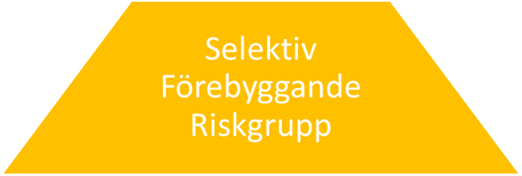

Rekommenderade aktiviteter:

- Våga Fråga - Föreläsning – Suicide Zero
- Våga Fråga – utbildning till samtalsledare – Suicide Zero
- Våga Fråga- E-utbildning – Suicide Zero
- Mental Health First Aid, MHFA, Första hjälpen till psykisk hälsa, är ett standardiserat, 2-dagars utbildningsprogram om psykisk hälsa
- MHFA-instruktörsutbildning – i syfte att vara en kompetenshöjande resurs i kommunala verksamheter.

Arenor som är lämpliga för aktiviteter – skola, arbetsplatsträffar för personal inom verksamheter i omsorgssektion, lärandesektion, samhällssektion och servicesektion

Förslag på aktörer att samverka med: MAS (Medicinskt ansvarig sjuksköterska), Elevhälsan, Kultur- och fritidsverksamhet, vårdcentraler mfl.

Åtgärdande (Indikerad) nivå: Indikerade insatser riktar sig till individer med risk för suicid. Insatserna kan exempelvis syfta till tidig upptäckt, vård och behandling.
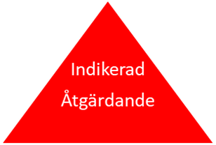

Rekommenderad aktivitet:

Web-utbildning SPISS (Suicidprevention i svensk sjukvård)

- SPiSS är en webbaserad utbildning som ger ökad kunskap för att minska självmord och självmordsförsök - en utbildning för att öka kunskapen hos medarbetare inom vård och andra verksamheter som möter människor som kan vara suicidbenägna.
- SPiSS är anpassad för all personal inom primärvård samt somatisk och psykiatrisk specialistvård. Utbildningen är även relevant för andra verksamheter utanför sjukvården såsom socialtjänst, skola, polis, kriminalvård, trossamfund med flera. Utbildningen omfattar tre delkurser: Grundläggande kunskap om suicid- och suicidprevention, Risk- och skyddsfaktorer och skattningsskalor

Arenor som är lämpliga för aktiviteter – Verksamheter med personer i riskgrupper

Förslag på aktörer att samverka med: Företagshälsovård, Kyrkan, Vårdcentraler, Barn- och ungdomspsykiatrin, vuxenpsykiatrin, polis, ambulans, Räddningstjänsten (SÄRF)

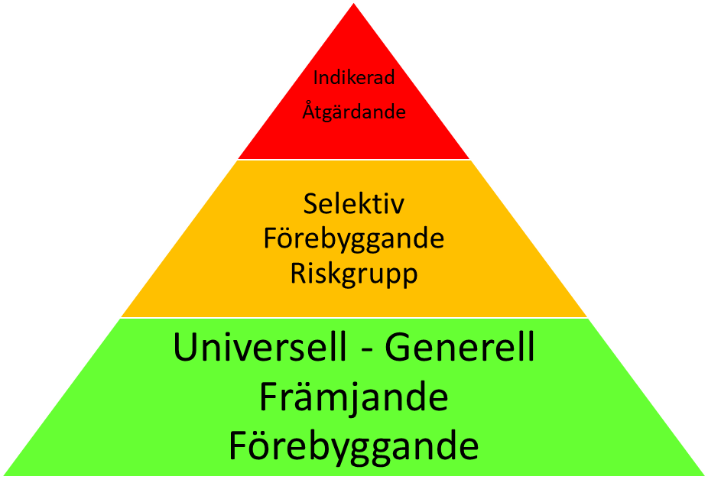

Implementering och tillämpning
MHFA-instruktörsutbildning – i syfte att vara en kompetenshöjande resurs i kommunala verksamheter. En instruktör är utbildad i Omsorgssektionen. Under hösten 2022 är planen att ytterligare en instruktör ska utbildas.

Utbildningar Suicide Zero
All info kring det Suicide Zero erbjuder finns i Bilaga A

SPISS
- Här hittar du SPISS: https://www.vgregion.se/halsa-och-vard/vardgivarwebben/utveckling--uppfoljning/utbildning/webbutbildningar/

Framgångsfaktorer:

Beslut att genomföra utbildningsinsats är tagen av ledningsgrupp och uppföljning sker om utbildningssatsningen och dess syfte. En kontaktperson gentemot utbildningsinsats utses. Organisationen tar fram projekt- och tidplan för arbetet med att implementera insats som beskriver hur utbildningssatsningen förankras i verksamheten och det tydliggörs och kommuniceras till vem medarbetare ska vända sig i de fall utbildningen väcker tankar, känslor och frågor som medarbetare behöver hjälp med att hantera.

Uppföljning
Aktivitetsplan med dess tillämpning följs upp årligen av utsedd ansvarig funktion (person). Övergripande så följs lokal handlingsplan Suicidprevention upp regelbundet av folkhälsostrateg.

Referenser och fördjupning
Utöver det kunskapsunderlag om självmordsprevention som finns hos varje kommun finns också kunskaper som kan vara ett stöd i handlingsplansarbetet både hos centrala myndigheter och olika organisationer. Här följer det som ligger till grund för den lokala handlingsplanen:

Västra Götalandsregionen
https://www.vgregion.se/regional-utveckling/verksamhetsomraden/folkhalsa/livsvillkor-levnadsvanor/psykisk-halsa-och-suicidprevention/suicidprevention/

Det goda livet i Västra Götaland Handlingsplan för suicidprevention 2020-2025

Overenskommelse_insatser_psykisk_halsa_2021.pdf
Sammanfattande statistik: https://www.vgregion.se/halsolaget

Folkhälsomyndigheten har uppdrag av regeringen att samordna arbetet med suicidprevention på nationell nivå. Aktuell kunskap om det arbetet finns på https://www.folkhalsomyndigheten.se/suicidprevention/
https://www.folkhalsomyndigheten.se/suicidprevention/forebyggande-insatser/

Sveriges kommuner och regioner (SKR) https://www.uppdragpsykiskhalsa.se/verktyg-stod-och-metoder - har som en del av arbetet ”Kraftsamling för psykisk hälsa” tagit fram en stödlista där man kan få en samlad överblick av olika typer av insatser som finns tillgängliga genom olika aktörer i samhället.
Sveriges kommuner och regioner (SKR) - stödmaterial gällande:
Folkhälsa: https://skr.se/halsasjukvard/folkhalsa.235.html
Psykisk Hälsa https://skr.se/halsasjukvard/psykiskhalsa.229.html
https://www.vardochinsats.se/sjaelvskadebeteende/

Svenljunga kommun: Länk tillsammans för livet

Suicide Zero - https://www.suicidezero.se är en medlemsstyrd ideell organisation som arbetar för att radikalt minska självmorden i Sverige. Till Suicide Zero kan man vända sig för att få stöd i det självmordsförebyggande arbetet. Mer information och stöd i arbetet med handlingsplaner och verksamhetsanpassade rutiner finns att hämta på https://www.suicidezero.se/fakta-och-rad/suicide-zero-kartan-forebyggande-arbete-ochopinionsbildning. Suicide Zero erbjuder också utbildningar om suicidprevention https://www.suicidezero.se/utbildningar
https://www.suicidezero.se/kommun

Suicidprevention i Väst (SPIV) https://suicidprev.se är en medlemsorganisation med syfte att öka kunskapen om och intresse för att förebygga suicid, suicidförsök och förhållanden som kan leda till sådana handlingar. Suicidprevention i Väst har lång erfarenhet att genom konsultation och utbildning stödja kommuner att bygga upp system för suicidprevention. På hemsidan finns fakta om självmord och information om olika utbildningar https://suicidprev.se/utbildning/

Mind https://mind.se/ är en ideell organisation som har ett omfattande stödarbete genom bland annat självmordslinjen https://mind.se/hitta-hjalp/sjalvmordslinjen/ och äldrelinjen https://mind.se/hitta-hjalp/aldrelinjen/.

Nationellt centrum för suicidforskning och prevention (NASP) www.ki.se/nasp är statens och Region Stockholms expertfunktion när det gäller självmordsprevention. Till NASP nasp@ki.se kan man vända sig för att få metodstöd när det gäller handlingsplanearbetet och bearbetad statistik för enskilda kommuner och regioner samt hjälp att tolka den.

Riksförbundet för SuicidPrevention och Efterlevandes Stöd (SPES) https://spes.se - en rikstäckande ideell organisation som är till för alla som mist en familjemedlem, släkting, partner eller god vän genom suicid. Utöver ett betydande stödarbete har SPES också ett intressepolitiskt arbete och arbetar med information och attitydförändringar.

Kompletterande dokument Tranemo kommun
Tanke att lokal plan ska läggas under ett paraplydokument kring hur vi arbetar med psykisk ohälsa i Tranemo kommun – inom varje sektion och tvärsektoriellt.

